# 网址 官网

<https://gameframework.cn/>

# 了解 内容

示例来源

<https://www.bilibili.com/read/cv14100707?spm_id_from=333.999.0.0>

示例位置

StarForce_01_20221109_2018.4.20f1\Assets\GameMain\Scripts\00Test

# 注意 版本

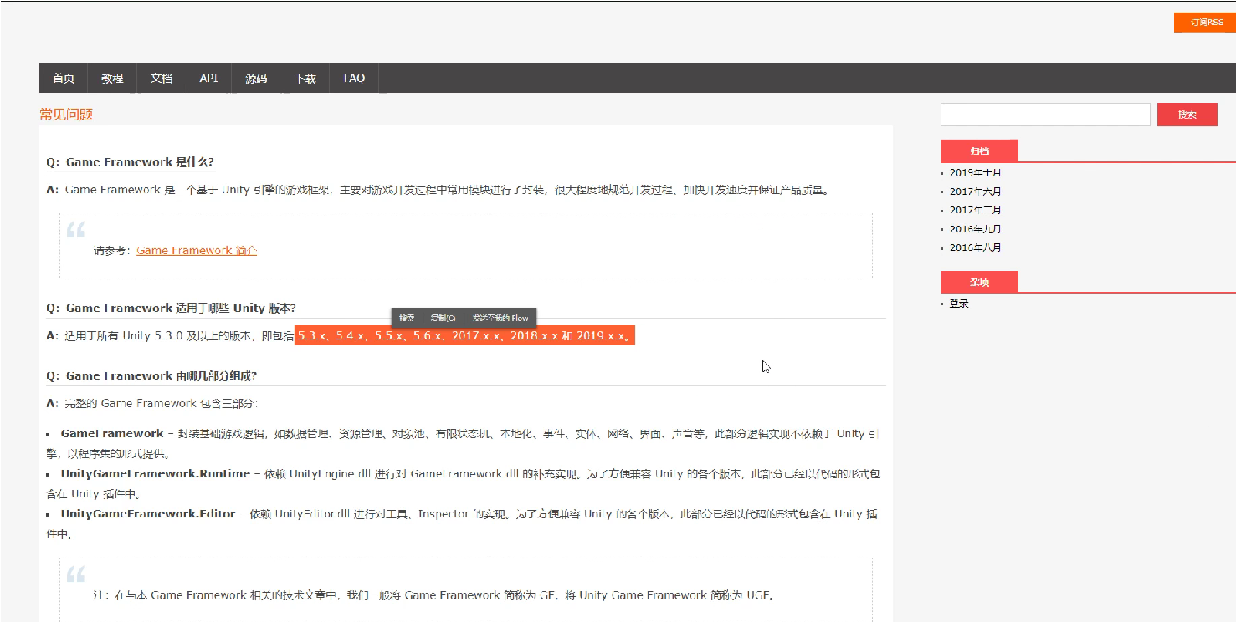

# 了解 3个压缩包

gameframework任何引擎

gameframework-untiy基于unity，（包含了gameframework的dll）

startforce,实例

（需要自行导入

01 unitygameframework，

或者

02 gameframework+不包含gameframework的unitygameframework(这种方式需要替换依赖，详细的看替换为源码进行学习https://gameframework.cn/faq/)）

# 了解 1个学习工程的2种模式

**StarForce_01_2018.4.20f1**

源码，GameFramework

源码,UnityGameFramework

StartForce

**StarForce_01_2018.4.20f1**

dll，GameFramework

源码,UnityGameFramework

StartForce